
位置図

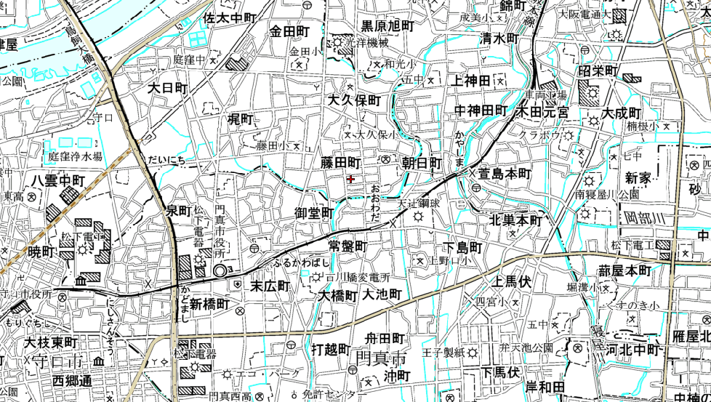
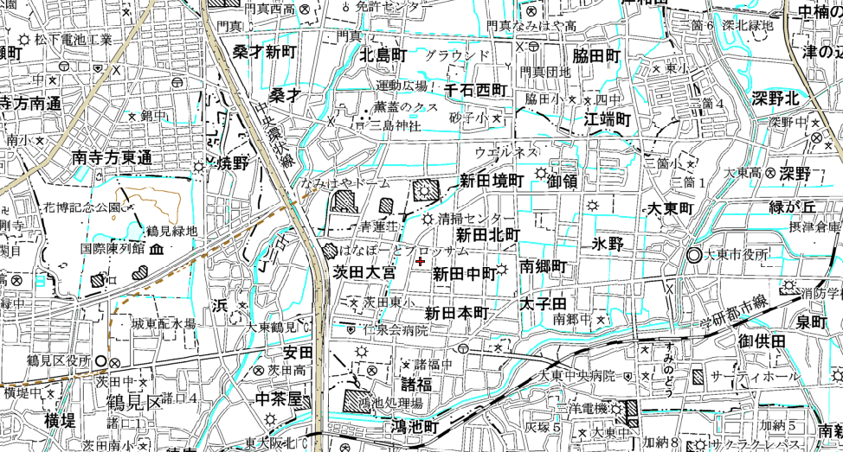

古川橋駅
大和田駅
第二京阪道路
大阪中央環状線

国道１６３号
都市計画道路 桑才下馬伏線

守口市
寝屋川市
大東市
京阪本線
大阪モノレール
門真市
3・4・223-14号 枚方八尾線
【全線廃止】 L=約2,450m
【全線廃止】 L=約2,000m
『変更前』
『変更後』
【廃止区間】 L=約750m

3・3・223-5号 藤田三ツ島線
3・4・223-10号 古川橋駅桑才線 L=約1,340m

3・4・223-10号 古川橋駅桑才線
【延長】 L=約590m
門真市役所

